
Das Ziel einer Säure/Base-Titration ist die Bestimmung der unbekannten Konzentration einer Lösung (Säure oder Base), z. B. bei der Kontrolle von Grenzwerten:
- Wie hoch ist die Konzentration von Natronlauge, die zur Herstellung von Laugenbrezeln verwendet wird?
- Wie hoch ist die Konzentration von Salzsäure im Magensaft?
- Wie hoch ist die Konzentration von Phosphorsäure in Coca Cola?
Wie lässt sich der Gehalt an Säuren oder Basen in diesen Lösungen bestimmen?
Anwendungsbeispiel: In den Richtlinien für die Verwendung von Natronlauge in Backbetrieben findet sich folgende Angabe:
„Für Brezellauge und Laugengebäck ist eine Lösung von Natriumhydroxid mit der Dosierung von 40g NaOH in 1 Liter Wasser zugelassen.“
Im Rahmen der Kontrolle einer Bäckerei soll die für die Herstellung von Laugenbrezeln verwendete Natronlauge im Labor überprüft werden.
  - Lese Dir den Text „Durchführung einer Säure/Base-Titration“ (Chemie-Buch, S. 120) durch.
  - Geräte: Stellt in Eurer Arbeitsgruppe die Geräte für die Titration d. bereitgestellten „Brezellauge“ zusammen und ergänzt die Geräteliste entsprechend.
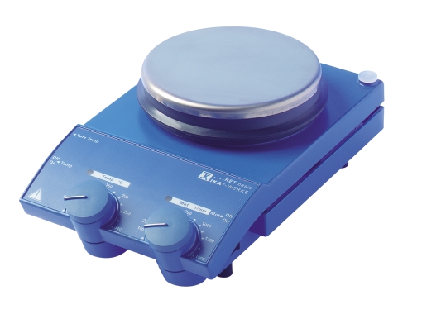
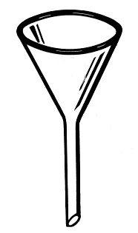
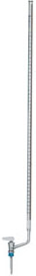
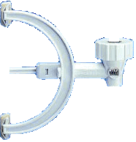
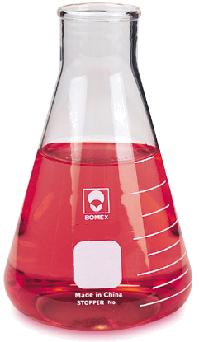
  - Chemikalien: Diskutiert d. Auswahl des Indikators (Methylrot, Bromthymolblau o. Thymolblau). Beachtet hierzu das Bild „Farben u. Umschlagsbereiche von Indikatoren“ auf S. 118 sowie die Titrationskurven auf S. 121! Notiert Eure Auswahl.
  - Für die Neutralisation steht Salzsäure (c = 1 mol/L) zur Verfügung. Maßnahmen?
  - Durchführung: Gleicht hierzu vorab Eure Planungen im Klassen-Plenum ab!
  - Auswertung: Berechne nach der Titration die Konzentration der Brezellauge in mol/L sowie in Gramm pro Liter und bewerte die Dosierung.

Geräte Magnetrührer mit Stativ, Magnetstäbchen („Rührfisch“), _______________ _____________________________________________________________

Chemikalien 50 mL Natronlauge (c = ?); Salzsäure, gewählt: c = _____ mol/L; ca. 1 mL Indikatorlösung, gewählt: ________________________________

UVV _____________________________________________________________

Aufbau Gemäß Skizze.

Durchführung _____________________________________________________________

_________________________________________________________

_________________________________________________________

________________________________________________________

_______________________________________________________

___________________________________________________

Beobachtung und Auswertung s. Extrablatt.

